**Министерство просвещения Российской Федерации**

Федеральное государственное бюджетное образовательное учреждение  
высшего образования

**«Липецкий государственный педагогический университет  
имени П.П. Семенова-Тян-Шанского»**

**Институт истории, права и общественных наук**

**Кафедра государственно-правовых дисциплин**



**Всероссийский Фестиваль науки**

Межрегиональная научно-практическая конференция

**Правовая парадигма   
государственной молодежной политики**

11 октября 2023 года

**Информационное письмо**



г. Липецк

*«Молодежь, молодые граждане – социально-демографическая группа лиц   
в возрасте от 14 до 35 лет включительно…»*

**Федеральный закон от 30 декабря 2020 г. № 489-ФЗ   
«О молодежной политике в Российской Федерации»**

**Уважаемые коллеги!**

Кафедра государственно-правовых дисциплин ФГБОУ ВО «Липецкий государственный педагогический университет имени П.П. Семенова-Тян-Шанского» проводит Межрегиональную научно-практическую конференцию   
**«Правовая парадигма государственной молодежной политики»**, которая состоится **11 октября 2023 года**.

К участию в конференции приглашаются студенты и аспиранты, научные сотрудники и педагогические работники, исследователи, служащие государственных и муниципальных органов и учреждений, практикующие юристы.

Формы участия: **очная**, **заочная** (публикация статьи), **дистанционная** (выступление с использованием технологий видеоконференцсвязи).

**Направления роботы конференции:**

1. Дискуссионные вопросы правового статуса молодежи: теоретико-исторические аспекты.

2. Проблемы реализация конституционных прав и обязанностей молодежи.

3. Правовые аспекты участия молодежи в политической деятельности и общественной жизни государства.

4. Детско-юношеские и молодежные движения и объединения: формирование нормативно-правовой основы деятельности.

5. Правовые основы государственного и муниципального управления в сфере молодежной политики.

6. Обеспечение прав молодежи в образовательном процессе.

7. Защита прав, свобод и законных интересов молодежи в гражданском, семейном и трудовом праве.

8. Предупреждение и профилактика преступлений и иных правонарушений в молодежной среде.

9. Особенности регулирования правоотношений с участием несовершеннолетних.

10. Проблемы формирования правосознания и правовой культуры молодежи.

11. Молодежь и процессы цифровизации: вызовы, угрозы, возможности.

12. Междисциплинарные исследования проблем правового статуса молодежи и несовершеннолетних.

**Условия участия**

Для участия в конференции нужно **до 23:55** **1 октября 2023 года** заполнить электронную форму заявки участника на странице мероприятия на сайте ЛГПУ имени П.П. Семенова-Тян-Шанского:

[**http://lspu-lipetsk.ru/modules.php?name=events&event_id=1194**](http://lspu-lipetsk.ru/modules.php?name=events&event_id=1194)

Примеры заполнения заявки представлены в **приложении 1**.

Оргвзнос за участие в конференции не предусмотрен. Всем участникам конференции будут предоставлены именные **электронные** **сертификаты.** Оплата проезда, бронирование и оплата гостиниц участниками конференции осуществляются самостоятельно.

**Условия публикации**

Каждый участник конференции может опубликовать свой доклад в сборнике научных трудов. Электронная версия сборника будет размещена в **РИНЦ** на платформе **eLibrary.ru.** Научные статьи принимаются к печати **до 5 ноября 2023 года (включительно)**.

К заполненной заявке нужно прикрепить файл с текстом научной статьи, оформленной в соответствии с предъявляемыми требованиями (**приложения 2 и 3**). После окончания приема заявок материалы к печати принимаются по электронной почте [**gpd-nauka@yandex.ru**](mailto:gpd-nauka@yandex.ru) (с пометкой в теме письма **«Молодежь–2023»**). Название прикрепленного файла должно начинаться с фамилии отправителя (например: **Иванов И.И._статья**). Число авторов одной статьи не может превышать трех человек.

Материалы перед публикацией пройдут проверку на оригинальность (с помощью системы «Антиплагиат ВУЗ») и рассмотрение редакционной коллегией. Оригинальность текста – **не менее 70%** **(с учетом цитирования)**. Редакционная коллегия вправе отклонить материалы, которые имеют низкий научный уровень, не соответствуют тематике конференции и установленным требованиям, содержат некорректные заимствования и иные нарушения научной этики.

Оргвзнос за публикацию научной статьи исчисляется из расчета   
**150** **руб. за 1 стр. текста** (минимальный объем публикации – **3 страницы**).   
Реквизиты для оплаты оргвзноса будут направлены каждому автору в информационной рассылке по указанным в заявках электронным адресам после завершения мероприятия. Всем авторам предоставляется электронный вариант сборника научных трудов.

**Обращаем внимание авторов, что сборник научных трудов конференции будет опубликован в течение первого квартала 2024 года.**

**Место и время  
проведения конференции**

Конференции проводится **11 октября 2023 года** в Липецком государственном педагогическом университете имени П.П. Семенова-Тян-Шанского по адресу: **398020,** **г. Липецк, ул. Ленина, 42, корп. 2**. Начало конференции – **12:00 (МСК)**. Подробности проведения мероприятия будут сообщены в программе конференции, которую получат авторы в информационной рассылке по указанным в заявках электронным адресам.

**Формат проведения:** обсуждение тезисов докладов проходит в традиционной форме. В первой части конференции выступят исследователи и приглашенные специалисты, во второй части конференции будут заслушаны выступлениям студентов и аспирантов.

По итогам конференции оргкомитет отметит дипломами и грамотами лучшие доклады студентов и аспирантов.

**Адрес оргкомитета:** г. Липецк, ул. Ленина, 42, корп. 2, каб. 323; тел.: +7 (4742) 32-83-37; e-mail: [gpd@lspu-lipetsk.ru](mailto:gpd@lspu-lipetsk.ru)

**Благодарим  
за проявленный интерес!**

**Приложение 1**

**Образцы заполнения заявки на участие**

**Пример заполнения заявки сотрудником образовательной организации:**

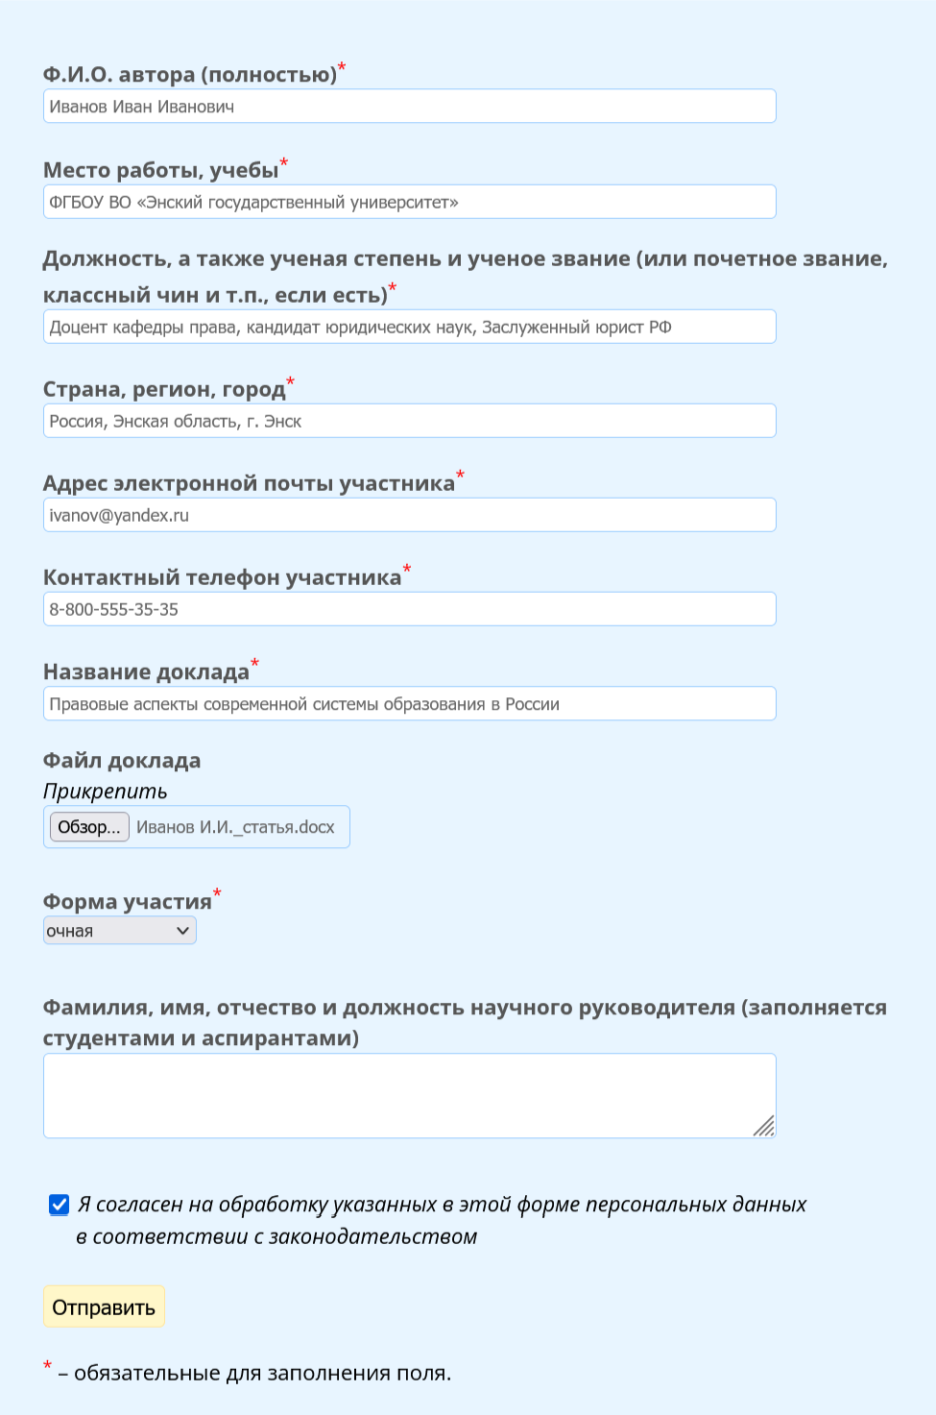

**Пример заполнения заявки обучающимся:**

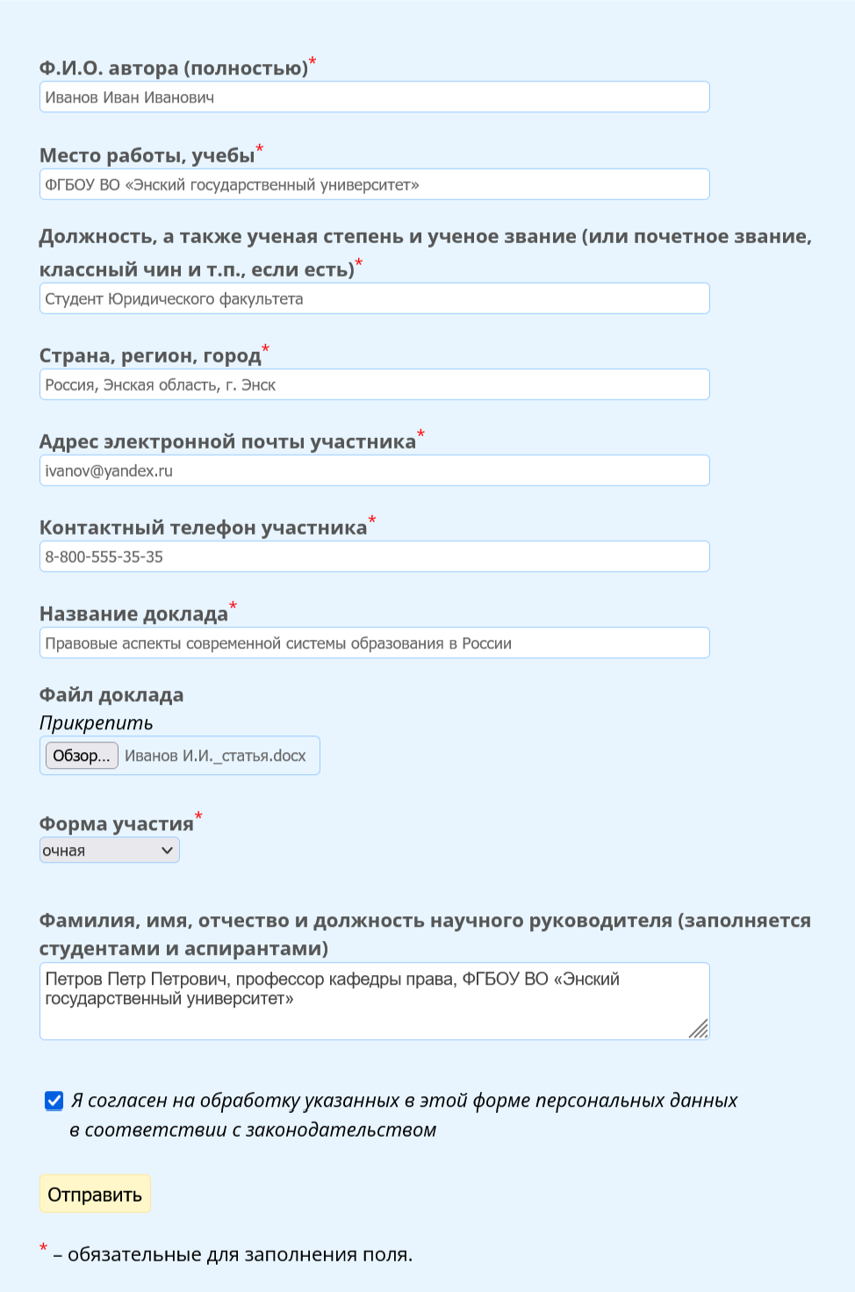

После нажатия кнопки «Отправить» участник получит код доступа к заявке, который следует сохранить. До окончания регистрации можно вернуться к редактированию внесенной информации: для этого нужно нажать на надпись «Уже зарегистрировались?» и ввести указанную при регистрации электронную почту и код доступа.

**Приложение 2**

**Требования к научным статьям**

|  |  |
| --- | --- |
| **Объем** | От трех страниц формата А4 (включая метаданные, список литературы, рисунки, графики, таблицы и т.д.). |
| **Редактор** | Microsoft Word–2000 и выше.  Расширение .doc или .docx. |
| **Стиль** | Без интервалов. |
| **Поля** | 2 см. |
| **Шрифт** | Times New Roman. |
| **Размер шрифта** | 14. |
| **Межстрочный интервал** | 1. |
| **Межабзацный интервал** | Отсутствует. |
| **Абзацный отступ** | 1,25 см. |
| **Ссылки** | Внутритекстовые, в квадратных скобках.  Указывается номер цитируемого источника (по списку литературы) и используемые страницы. |
| **Оформление заголовка** | Шрифт полужирный, выравнивание по правому краю.  Первая строка: инициалы и фамилия автора (авторов) статьи.  Вторая строка: инициалы и фамилия научного руководителя (при наличии). |
| **Название научной статьи** | Через 1 интервал от информации об авторе; шрифт полужирный, буквы заглавные, выравнивание по центру. |
| **Аннотация и ключевые слова** | Через 1 интервал от названия научной статьи; курсив, выравнивание по ширине; слова «Аннотация» и «Ключевые слова» выделяются полужирным шрифтом.  Только на русском языке. Аннотация: не более 100 слов. Ключевые слова: 5–10 штук, слова отделяются друг от друга точкой с запятой. |
| **Список литературы** | Оформляется в соответствии с требованиями ГОСТ 7.1.2003 через 1 интервал от текста научной статьи. Автоматическая нумерация не используется.  Цитируемая литература располагаются в порядке упоминания в тексте статьи.  Ссылки на публикации членов организационного комитета конференции приветствуются. |

|  |  |
| --- | --- |
| **Сведения об авторах** | Через интервал после статьи указываются Ф.И.О. (полностью), должность, организация, при наличии – ученая степень и ученое звание (или почетное звание, классный чин и т.п.). |
| **Аббревиатуры и сокращения** | Без пояснений в тексте используются только общепринятые аббревиатуры.  Специальные аббревиатуры вводятся после первого упоминания в тексте сокращаемого словосочетания (например: «Рассмотрим основные принципы деятельности Следственного комитета Российской Федерации (далее – СК РФ)»).  Обязательно использовать сокращения слов «год» («г.»), «годы» («гг.»), «век» («в.»), «века» («вв.»), «статья» («ст.»), «часть» («ч.»), «пункт» («п.»), «так как» («т.к.»), «то есть» («т.е.»). |
| **Оригинальность текста** | **Не менее 70%** с учетом цитирования  (по данным системы «Антиплагиат ВУЗ»). |
| **Прочее** | В тексте используются только кавычки-«елочки» («»). В цитатах, уже взятых в кавычки-«елочки», требуется использовать кавычки-«лапки» („“). Использование иных кавычек не допускается.  Знак многоточия («…») следует не путать с расположенными подряд тремя точками («...»).  Следует различать знаки дефиса («-») и тире («–»).  Абзацный отступ выставляется автоматически, использование пробелов для указания абзацного отступа не допускается.  Пробелы между инициалами не ставятся.  Годы обозначаются арабскими цифрами, а века – только римскими цифрами. Между двумя датами следует ставить тире («–»).  Запрет висячих строк отключен.  Переносы не используются.  Автоматическая нумерация и маркеры не используются. |

**Приложение 3**

**ПРИМЕР ОФОРМЛЕНИЯ НАУЧНОЙ СТАТЬИ**

**И.И. Иванов**

**Научный руководитель: П.П. Петров**

**НАЗВАНИЕ НАУЧНОЙ СТАТЬИ**

**Аннотация.** Текст текст текст текст текст текст текст текст текст текст текст текст текст текст текст текст текст.

**Ключевые слова:** текст; текст; текст; текст; текст.

Текст текст текст текст текст текст текст текст текст текст текст текст текст. текст [2]. Текст текст текст текст текст текст текст текст [7, с. 48].

Текст текст текст текст текст текст текст текст текст текст текст текст текст текст текст текст текст текст текст текст текст.

Текст текст текст текст текст текст.

Литература

1. Конституция Российской Федерации: принята всенародным голосованием 12 декабря 1993 г. с изменениями, одобренными в ходе общероссийского голосования 1 июля 2020 г. // Рос. газета. 2020. 4 июля.

2. Об образовании в Российской Федерации: федер. закон Рос. Федерации от 29 декабря 2012 г. № 273-ФЗ (в ред. от 13 июня 2023 г.) // Собр. законодательства Рос. Федерации. 2012. № 53 (ч. 1). Ст. 7598.

3. О бесплатной юридической помощи на территории Липецкой области: закон Липецкой области от 1 марта 2013 г. № 132-ОЗ (в ред. от 29 мая 2023 г.) // Липецкая газета. 2013. 6 марта.

4. По делу о проверке конституционности ряда положений Устава (Основного Закона) Алтайского края: постановление Конституционного Суда Рос. Федерации от 18 января 1996 г. № 2-П // Собр. законодательства Рос. Федерации. 1996. № 4. Ст. 409.

5. Подготовка к олимпиадам по праву: Учебно-методическое пособие /   
Под общ. ред. Е.В. Калининой. Липецк: ЛГПУ имени П.П. Семенова-Тян-Шанского, 2022. 80 с.

6. Жуковская Н.Ю., Калинина Е.В. Государственный суверенитет и диалектика его эволюции в современных условиях // Международное право и международные организации. 2021. № 4. С. 76–88. DOI: 10.7256/2454-0633.2021.4.37115.

7. Казарова Д.С., Лебедева И.Н. Психологическое исследование личностей участников травли (буллинга) в учебной среде // Обзор педагогических исследований. 2023. Т. 5. № 4. С. 42–48.

8. Марков Р.С. Конституционное право на образование как основа формирования правосознания и правовой культуры несовершеннолетних // Вестник Нижегородского университета им. Н.И. Лобачевского. 2021. № 1. С. 111–119.

9. Чепрасова Ю.В., Шмарион П.В. Основные направления противодействия киберпреступности // Вестник Воронежского института МВД России. 2020. № 3. С. 256–262.

10. ЛГПУ: Кафедра государственно-правовых дисциплин. URL: http://lspu-lipetsk.ru/modules.php?name=kafedra&kaf=kaf_gpd/ (дата обращения: 15.08.2023).

**Сведения об авторах:**

**Иванов Иван Иванович** – студент Института истории, права и общественных наук, ФГБОУ ВО «Липецкий государственный педагогический университет имени П.П. Семенова-Тян-Шанского» (г. Липецк).

**Петров Петр Петрович** – профессор кафедры государственно правовых дисциплин, ФГБОУ ВО «Липецкий государственный педагогический университет имени П.П. Семенова-Тян-Шанского» (г. Липецк), доктор юридических наук, доцент.

**Организационный комитет конференции**

***Калинина Елена Владимировна*** – заведующий кафедрой государственно-правовых дисциплин ЛГПУ имени П.П. Семенова-Тян-Шанского, кандидат юридических наук, доцент. AuthorID: 665397.

***Найденова Елена Александровна*** – директор Института истории, права и общественных наук, доцент кафедры государственно-правовых дисциплин ЛГПУ имени П.П. Семенова-Тян-Шанского, кандидат исторических наук. AuthorID: 827364.

***Жуковская Наталия Юрьевна*** – доцент кафедры государственно-правовых дисциплин ЛГПУ имени П.П. Семенова-Тян-Шанского, кандидат исторических наук. AuthorID: 712199.

***Чепрасова Юлия Владимировна*** – доцент кафедры государственно-правовых дисциплин ЛГПУ имени П.П. Семенова-Тян-Шанского, кандидат юридических наук. AuthorID: 841252.

***Казарова Диана Сергеевна*** – доцент кафедры государственно-правовых дисциплин ЛГПУ имени П.П. Семенова-Тян-Шанского, кандидат психологических наук, доцент. AuthorID: 662716.

***Шатурина Наталья Алексеевна*** – старший преподаватель кафедры государственно-правовых дисциплин ЛГПУ имени П.П. Семенова-Тян-Шанского. AuthorID: 916352.

***Дежкин Игорь Борисович*** – старший преподаватель кафедры государственно-правовых дисциплин ЛГПУ имени П.П. Семенова-Тян-Шанского. AuthorID: 827254.

***Марков Роман Станиславович*** – преподаватель кафедры государственно-правовых дисциплин ЛГПУ имени П.П. Семенова-Тян-Шанского. AuthorID: 1014438.

**Место проведения**

ЛГПУ имени П.П. Семенова-Тян-Шанского

398020, Липецк, ул. Ленина, д. 42

Тел.: **+7 (4742) 32-83-37**

e-mail: [**gpd@lspu-lipetsk.ru**](mailto:gpd@lspu-lipetsk.ru)